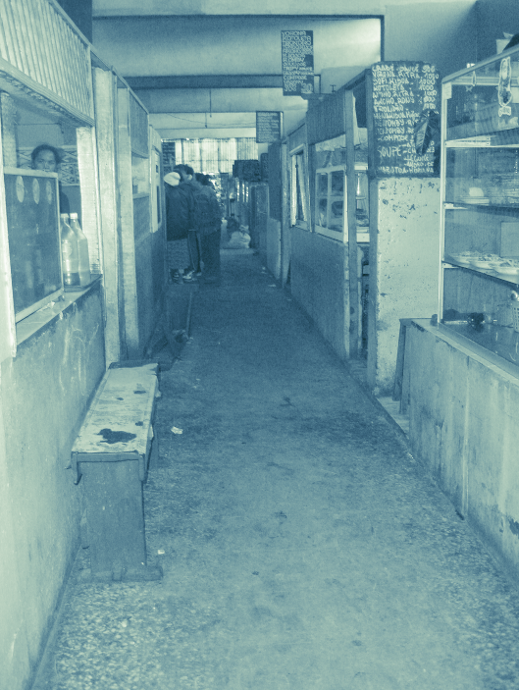
L’HYGIENE DE GARGOTE
-
Août
2008
Ce guide est conçu par l’ONG EAST dans le cadre de la mise en œuvre du programme plan bleu, plan vert de la Commune Urbaine d’Antananarivo.
On constate dans de gargotiers de nombreuses inattentions, par insouciance et par manque de moyen de travails, pouvant affecter le côté hygiénique de leur métier.
Ce guide est donc fait pour conscientiser et éduquer les gargotiers afin qu’ils prenne les mesures nécessaires pour améliorer dans leur travail. Il donne les conseils utiles à l’instauration de conditions de meilleur hygiène dans leur local de travail et de son environnement immédiat (marché).
Il a été conçu par Ndrema Anselme RAKOTOMIRAHO, Coordinateur d’IEC Hygiène et Santé, de l’ONG EAST en collaboration avec deux stagiaires de l’Universié de Grenoble :
- CARAT Anne Laure
- NAZARIES David Florien
1- LES OBJECTIFS
Ce livret vise:
- La mise à niveau et le renforcement de connaissance des gargotiers sur le respect de l’hygiène dans son local.
- L’information des gargotiers sur les normes sanitaires requises à ce métier.
2- LES LOIS ET DECRETS REGLEMENTANT LES VENTES DES ALIMENTS AU SEIN DE LA COMMUNE URBAINE D’ANTANANARIVO
Ci après quelques lois et décrets réglementant la vente d’aliments.
(traduction libre des contenus de ces lois)
- Décret n°192-FVP/ANT/RV/DEL/1/ du 07/01/85 art.1
  - Interdiction de vente d’aliments pourris, périmés.
  - Les aliments doivent être protégés par une vitrine.

- Décret n°266-FVP/ANT/RV/DEL/1/ du 24/02/79 art.1
  - La vente doit être faite sur un lieu désigné par l’autorité locale.

- Décret n° 2099-66 du 12 Juillet 1966.

  - Les aliments doivent être protégés de mouches et d’autres comme le rat
  - Interdiction de vente d’aliments sur les trottoirs hors du marché

- Décret n° 9-FAR/ANT/KAB du 28 février 2000 concernant la gestion du marché et la vente d’aliments

La gargote :
  - Doit se trouver dans un local
  - Le local doit être lavable et propre
  - Doit posséder de balai et poubelle. Et elle est responsable de l’évacuation de ses déchets.

3- L’HYGIENE
On définit l’hygiène comme étant les précautions permettant d’éviter les maladies liées aux microbes et aux vers.
Ici on parle donc des précautions nécessaires pour assurer l’hygiène des aliments.
Ce livre se tourne essentiellement sur l’hygiène du vendeur et des outils et matériels utilisés dans la gargote car tous deux constituent les principaux vecteurs de microbes qui porraient affecter les aliments et causer la maladie.

4- LES MICROBES
Les microbes sont des micro-organismes généralement invisibles à l’œil nu. Les microbes pathogènes causent de maladies.
Voice quelques photos de microbes agrandis au microscope.
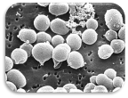


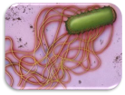

Bactéries

Virus
ver
5- ORIGINES DES MICROBES
Les microbes sont présents partout du faite de leur petite taille mais ils se développent mieux en milieux riches en nutriments.
Les microbes pathogènes se développent mieux dans des milieux sales.
Nous indiquons ici quelques mileux favorables à la prolifération de ces pathogènes. Ces milieux se trouvent dans l’environnement au quotidien de l’homme.
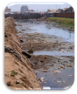
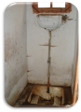
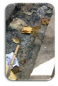
Canal, caniveau et décharge

WC

Mais à part tout cela, des microbes se trouvent aussi à l’intérieur du corps humain (flores microbiens).
C’est pour cette raison qu’il est recommandé par la réglementation en viguer que la tenu de gargote ou de boucherie doit être affectée à un homme sain (en bonne santé).

6- MODES DE TRANSMISSION DE MICROBES
Du faite de leur petite taille, les microbes se transmis assez facilement: par le vent, par l’eau, par d’autres vecteurs comme les petits animaux.

Rat, vecteur potentiel de microbe pathogène

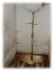
Exemple de transmission par la mouche..
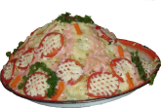

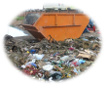
Mouche
Aliment
WC

Décharges, déchets

Ce schéma montre les voies possibles de tramission de microbes par la mouche.


Exemple de transmission par la main

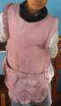

Urinoir
Main

Tablier sale
Aliments

7- LES DANGERS ET MESURES PREVENTIVES A FAIRE
Les dangers concernent l’atteinte de maladies par la personne entre autres la choléra, la tuberculose et les intoxications alimetaires.
On peut très bien se passer de ces maladies en faisant quelques gestes de prévention et d’application de l’hygiène dans les gargotes.
7.1. au marché
- Veiller à l’éradiction de l’éparillement de matières fécales
Utiliser de bloc sanitaire propre et aux normes.
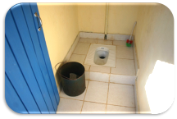

- Eviter l’éparpillement des déchets
Utilise de bac pour jeter les déchets et ordures.
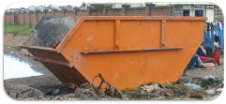
7.2. dans la gargote
- Entretenir le local
maintenir propre et rangé l’endroit de préparation (cuisine) et du service.
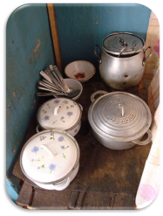

- Utiliser des outils convenables à l’activité
Conserver entre 5°C et 7°C les aliments pourissables.
Ne jamais recongéler les aliments
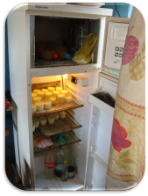
Utiliser de vitrine pour protéger des mouches et poussières des aliments
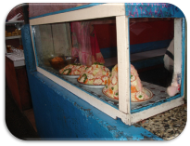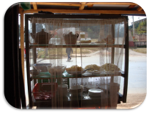

Mettre du tablier propre et utiliser de pince à aliment
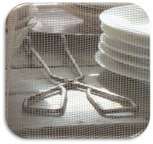
Pince à aliments

- Se tenir toujours propre
Laver très souvent ses mains
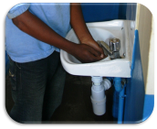
Se servir d’outils propres pour entretenir l’intérieur du local
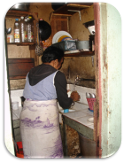

Se procurer de poubelle pour la gargote
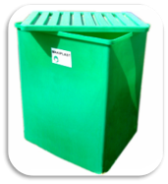

- Utiliser de l’eau potable
Utiliser soit l’eau de la JIRAMA soit de l’eau traitée avec du Sûr’eau pour toutes les activités dans la gargote.
Se servir de plusieurs récipients pour laver et ricer les ustensils et changer très souvent l’eau
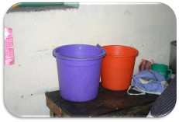
8- EN RESUME
Au marché je contrôle l’éparpillement des ordures et matières fécales par :
- L‘utilisation de wc.
- Le ramassage et jet de déchets dans les poubelles.
- Sensibilisation des autres à faire de même.

Au pavillon :
- Je rends propre et range le local de préparation, et utilise d’outils convenables pour garder les aliments
- J’utilise de vitrine pour protéger des mouches et poussières des aliments et utilise de pince à aliment
- Je me lave les mains très souvent et au besoin
- Je nettoye fréquement mon pavillon
- Je mets mes déchets dans une poubelles à couvercle pour éviter les mouches.
- J’utilise l’eau potable pour toutes les activités dans la gargote et je me sert de plusieurs récipients pour laver et ricer les ustensils

9- RESPONSABILITES DE CHACUNE
Les responsabilités de chaque entité sont les suivantes :

 | Mise aux normes des WC.  Contrôle del’hygiène du marché.  Entretien et gestion des allées, points d’eau et déchets dans les marchés.

 | Formation et sensibilisation sur l’hygiène.  Réhabilitation pour la mise aux normes de WC.  Dotation de bacs à ordures pour le marché.  Réfection des caniveaux dans le marché.

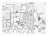 | Veille à l’hygiène des aliments.  Contrôle des biens communautaires : WC, caniveaux,bacs à ordures.  Sensibilise les clients à l’hygiène.

ONG EAST
Local du Bâtiment de 5è arrondissement
Ambatomainty
101 Antananarivo
Madagascar



